HU.090 – NOTIFICAR VENCIMENTOS
PROJETO: Viabiliza — Sistema de Licenciamento Eletrônico

HISTÓRICO DE REVISÃO
DATA | RESUMO DAS ALTERAÇÕES | VERSÃO | Responsável
16/10/2026 | Texto revisto para a linguagem de quem usa o sistema | 2.1 | Sudoeste Informática
19/10/2026 | Retirada das HUs sem funcionalidade no sistema, renumeração e reordenação das demais (retaguarda primeiro, portal depois) | 2.2 | Sudoeste Informática

VISÃO GERAL
Antes do vencimento, o sistema avisa o analista responsável sobre o prazo de análise e o requerente sobre o prazo do convite. A antecedência padrão é de três dias. O aviso não muda situação, não redistribui e não indefere. Prazo já vencido não entra aqui: o tratamento do vencido é outro passo. Entram processos em análise, com responsável e com prazo ainda no futuro, dentro da antecedência. Entram convites abertos na mesma janela. Sem responsável, o processo é pulado. Sem requerente, o convite é pulado. E-mail vazio ou inválido não cria comunicação. No padrão, o aviso vai por e-mail e pelo aviso interno. O mesmo aviso não se repete na janela: para o processo, desde o início da etapa; para o convite, desde o começo da antecedência. O sistema ainda não oferece este alerta para processo sem responsável.

SUMÁRIO

ÉPICO: EP11 — Pendências e Comunicação
HISTÓRIA DE USUÁRIO: Notificar vencimentos
PRÉ-REQUISITOS
DEPENDÊNCIAS
INTERFACE DE USUÁRIO
TELA 1 - Notificar vencimentos
COMPORTAMENTO ESPERADO TELA 1

ÉPICO: EP11 — Pendências e Comunicação
Como a SEDUR quero avisar quem responde por um prazo que está perto de vencer, de modo que a fila e o convite sejam tratados a tempo, sem mudar a situação.

HISTÓRIA DE USUÁRIO: Notificar vencimentos
Como analista responsável quero ser avisado do prazo de análise ainda não vencido, de modo que o requerente também seja avisado do prazo do convite, uma vez na janela.

PRÉ-REQUISITOS
• Processo em análise com responsável e prazo futuro dentro da antecedência, ou convite aberto na mesma janela
• Destinatário com e-mail utilizável

DEPENDÊNCIAS
Passadas
• Prazo de análise já gravado no processo
• HU.087 — Solicitar pendência, para o prazo do convite

Futuras
• Nenhuma

INTERFACE DE USUÁRIO

TELA 1 - Notificar vencimentos
Caminho no menu: Operação > Consulta de processos

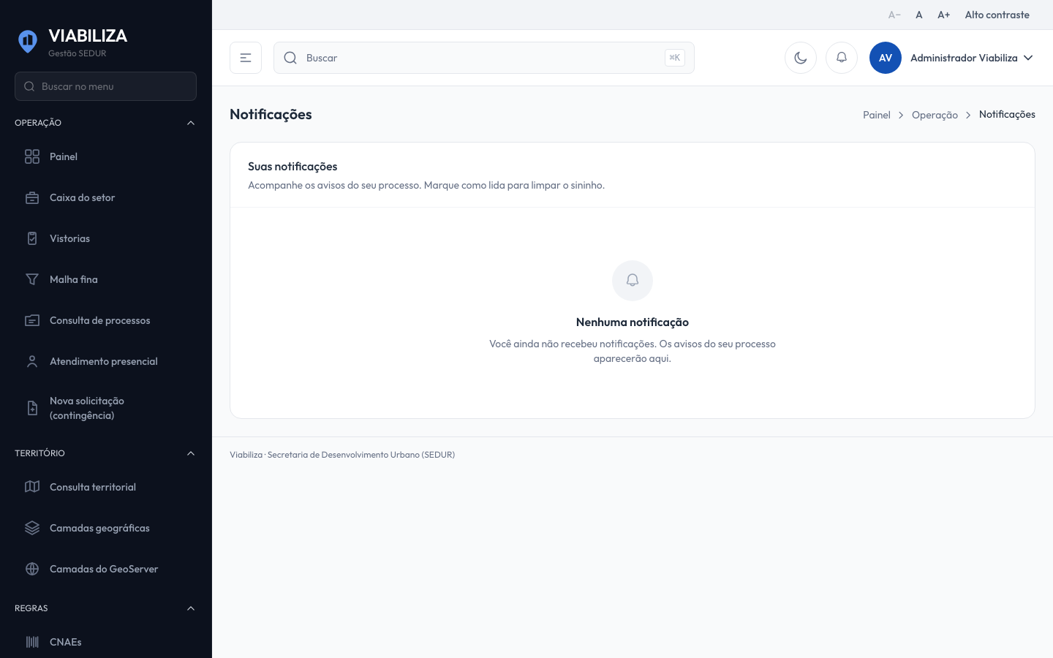

COMPORTAMENTO ESPERADO TELA 1
Cenário 1: Prazo de análise
Dado que o processo está em análise, tem responsável e o prazo está no futuro, dentro da antecedência
Quando a verificação diária roda
Então o analista é avisado uma vez na janela

Cenário 2: Prazo do convite
Dado que o convite está aberto e o prazo está na mesma janela
Quando a verificação diária roda
Então o requerente é avisado uma vez

Cenário 3: Repetição na mesma janela
Dado que o aviso daquela janela já foi registrado
Quando a verificação roda de novo
Então a comunicação não se duplica

Cenário 4: Prazo já vencido
Dado que o prazo já venceu
Quando a verificação roda
Então este aviso não é enviado e nenhuma situação muda

